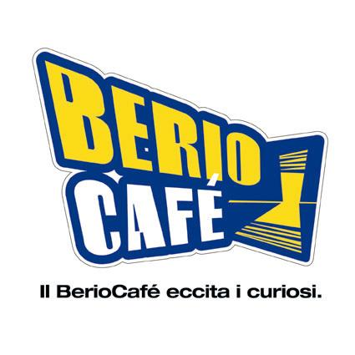

A.A.A. Talenti in Mostra

“Cogito, ergo sum
Guido, dunque non bevo”

È la recente iniziativa dell’associazione artistico-culturale Art’Intorno, in collaborazione con Berio Café e la Provincia di Genova – Assessorato alla Cultura.
Invitiamo ad aderire tutti quei talenti che sentono di esprimere la propria creatività sul tema della guida in stato d’ebbrezza, attraverso slogan, strisce, illustrazioni, vignette, brevi storie a fumetti
da inviare entro il 30 dicembre 2008 per mail in pdf a:info@centroartistico.it
o per posta a: Art’Intorno, v. Cecchi 5/1 - 16129 Genova

Referente responsabile: Antonella Ferrara, presidente e legale rappresentante di Art’Intorno - Tel./Fax: 010.58.93.17 oppure 3387591517

I migliori elaborati, che possono essere grafici (formato A4) o digitali, saranno visibili sul sito www.centroartistico.it, inseriti nel relativo catalogo, parteciperanno inoltre sia all’esposizione collettiva di Arti Visive Applicate che si terrà in Febbraio 2009 presso la Sala Tonda del Centro Civico Buranello che alla realizzazione di t-shirt.
Si precisa che
- ogni elaborato potrà essere il frutto di un solo autore o di un gruppo di autori
- le tecniche di realizzazione sono libere
- ogni tavola pervenuta dovrà essere accompagnata dalla presentazione dell’autore e
dalla autorizzazione alla pubblicazione e dalla compilazione del modulo relativo alla
legge sulla Privacy.
- le tavole inviate per posta e non selezionate, solo su richiesta, saranno restituite ai
partecipanti

Sono invitati a partecipare anche tutte le Scuole, le Strutture e gli Enti che desiderano fornire il proprio supporto creativo e/o tecnico

Il progetto ha il chiaro intento di contribuire ad una maggiore informazione, sensibilizzazione e presa di coscienza, per non rischiare la propria e l’altrui vita e si inserisce, nella sua realizzazione visuale, tra i mezzi più facilmente fruibili e quindi probabilmente più incisivi, per arginare una problematica, oggi purtroppo sempre più diffusa

Informativa ai sensi dell’art. 13 Decreto Legislativo n 196 del 2003
Ai sensi dell'articolo 13 del Codice privacy (Decreto Legislativo n 196 del 2003), l’associazione artistico-culturale Art’Intorno con sede legale in Via Cecchi, 5- Genova, Titolare del trattamento, Le fornisce le seguenti informazioni:
- I Suoi dati personali saranno trattati per la gestione dell’Iniziativa “Cogito, ergo sum – Guido, dunque non bevo” e eventi collegati;
- il trattamento è effettuato con strumenti automatizzati e manuali;
- il conferimento dei dati è facoltativo e a fronte di un eventuale rifiuto non ci permetterà in futuro di fornirLe informazioni relative alle varie iniziative;
- i Suoi dati personali saranno conosciuti esclusivamente dal Titolare del trattamento che si occuperà delle attività su menzionate;
- i dati non saranno né comunicati e né diffusi;

La informiamo, infine che potrà esercitare, i diritti contemplati dall'art. 7 del Decreto Legislativo 196/03, tra cui quello di ottenere dal Titolare la conferma dell’esistenza o meno di propri Dati personali e di consentirgliene, nel caso, la messa a disposizione. Lei potrà pertanto chiedere di avere conoscenza dell’origine dei dati nonché della logica e delle finalità del Trattamento; di ottenere la cancellazione, la trasformazione in forma anonima o il blocco dei dati trattati in violazione di legge, nonché l’aggiornamento, la rettifica o, se vi è interesse, l’integrazione dei dati stessi; di opporsi, per motivi legittimi, al trattamento.
Art’Intorno
Consenso al trattamento dei dati personali

◻ do il consenso ◻ nego il consenso Firma

________________________________

